

**Муниципальное бюджетное общеобразовательное учреждение**

**«Нижнеказанищенская гимназия имени Абусуфьяна Акаева»**

**368205. РД, Буйнакский район, с. Нижнее Казанище е-mail:** [**n-Kazanische_gimnaziya@mail.ru**](mailto:n-Kazanische_gimnaziya@mail.ru)

**Тренинговое занятие для учащихся 9 и 11 классов**

**при подготовке к сдаче выпускных экзаменов «Лицом к лицу с экзаменом»**

|  |  |  |
| --- | --- | --- |
| Школа | Количество учащихся | Ссылка на мероприятие |
| Нижнеказанищенская гимназия им А.Акаева | 66 | https://sh--5-s-nizhnee-kazanishhe-nizhnee-kazanishhe-r82.gosweb.gosuslugi.ru/ |

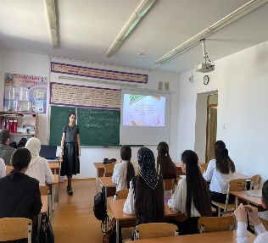 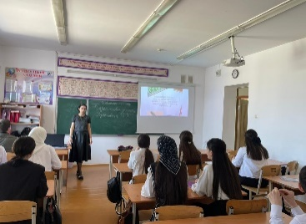

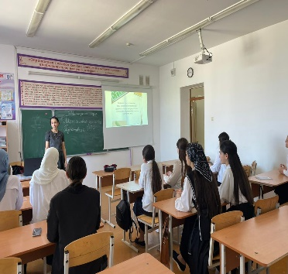 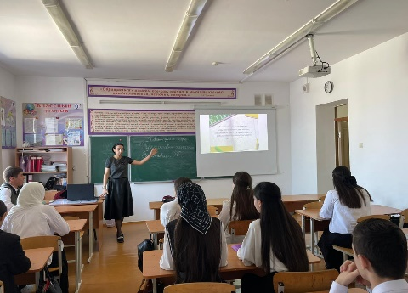

**Педагог-психолог: Абакарова Г.М.**